Лабораторная работа №5.
Тема: Изучение методологий структурного проектирования ПО.
Цель работы:
1. Изучить основные подходы, используемые при проектировании программного продукта структурным способом.
2. Научиться использовать нисходящее и восходящее проектирование для разбиения исходной задачи на подзадачи с их последующей детализацией на следующих уровнях.
Практическая часть
Задание 1. Структурное проектирование
Используя нисходящее и восходящее проектирование выполнить разбиение исходной задачи на подзадачи с их последующей детализацией на следующих уровнях (Разбиение можно представить в графическом виде.)
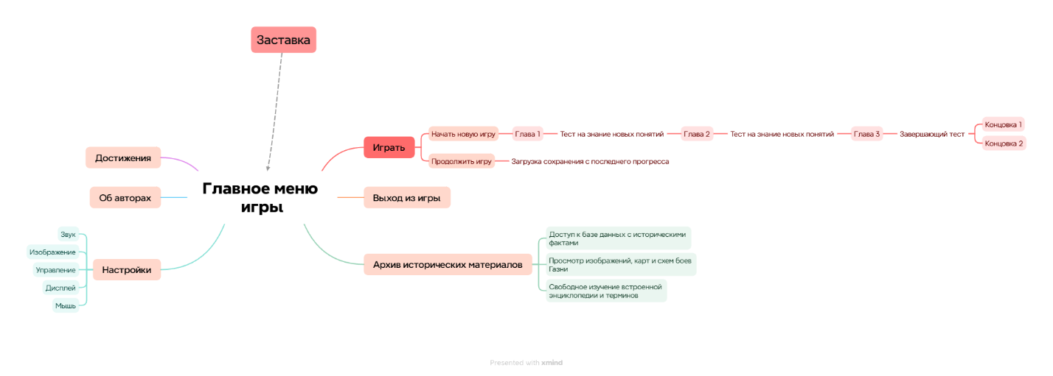

Контрольные вопросы
- Методика и оценка: Структурное проектирование основано на принципе «разделяй и властвуй», где система разбивается на иерархию модулей сверху вниз. Процесс включает анализ функций, декомпозицию на блоки и описание их интерфейсов. Главные плюсы — прозрачность архитектуры и удобство командной работы; минусы — сложность внесения изменений на поздних этапах и слабая связь между функциями и данными.
- Основные принципы: Подход опирается на абстрагирование (выделение главного), формализацию (строгие схемы), иерархичность (соподчинение модулей), скрытие информации (защита внутренней логики модуля) и концептуальное единство стиля разработки.
- Стратегии проектирования:
- Нисходящая: Движение от общей логики к частным деталям. Позволяет сразу увидеть скелет системы, но усложняет тестирование конкретных функций на ранних этапах.
- Восходящая: Сборка системы из готовых нижних кирпичиков. Ускоряет написание кода, но несет риск того, что модули в итоге плохо состыкуются между собой.
- Расширение ядра: Постепенное наращивание функций вокруг базового рабочего модуля. Это обеспечивает высокую стабильность, но требует точного определения основ системы в самом начале.

